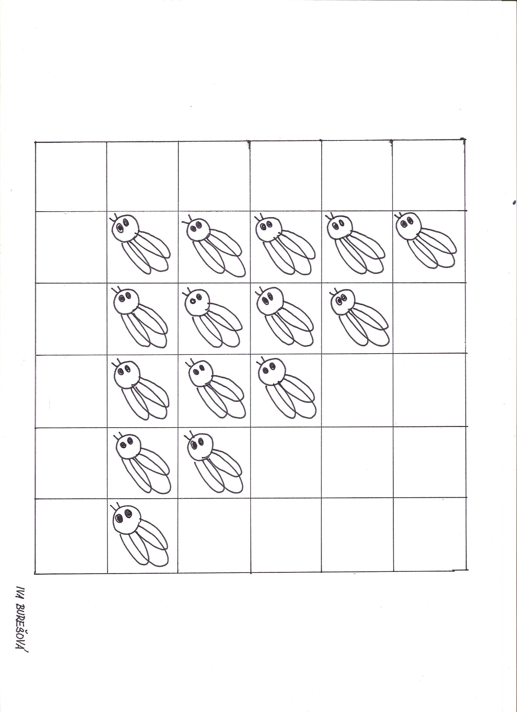
Roj - pracovní list č. 13

